RELATÓRIO DE RECEBIMENTO DE ANIMAIS SILVESTRES DO MÊS DE FEVEREIRO PROVENIENTES DO MUNICÍPIO CAJAMAR
RG | DATA DE ENTRADA | NOME POPULAR | NOME CIENTÍFICO
42522 | 04/02/2023 | Gambá-de-orelha-preta | Didelphis aurita
42523 | 04/02/2023 | Gambá-de-orelha-preta | Didelphis aurita
42524 | 04/02/2023 | Gambá-de-orelha-preta | Didelphis aurita
42525 | 04/02/2023 | Gambá-de-orelha-preta | Didelphis aurita
42526 | 04/02/2023 | Gambá-de-orelha-preta | Didelphis aurita
42527 | 04/02/2023 | Gambá-de-orelha-preta | Didelphis aurita
42528 | 04/02/2023 | Gambá-de-orelha-preta | Didelphis aurita
42529 | 04/02/2023 | Gambá-de-orelha-preta | Didelphis aurita
42530 | 04/02/2023 | Gambá-de-orelha-preta | Didelphis aurita
42627 | 10/02/2023 | Maitaca-verde | Pionus maximilianus
42628 | 11/02/2023 | Gambá-de-orelha-preta | Didelphis aurita
42668 | 12/02/2023 | Sagui-de-tufo-preto | Callithrix penicillata
42702 | 14/02/2023 | Bem-te-vi | Pitangus sulphuratus
42743 | 16/02/2023 | Rolinha | Columbina talpacoti
42746 | 16/02/2023 | Gambá | Didelphis sp.
42747 | 16/02/2023 | Gambá | Didelphis sp.
42748 | 16/02/2023 | Gambá | Didelphis sp.
42749 | 16/02/2023 | Gambá | Didelphis sp.
42750 | 16/02/2023 | Gambá | Didelphis sp.
42751 | 16/02/2023 | Gambá | Didelphis sp.
42805 | 20/02/2023 | Marreco
42806 | 20/02/2023 | Marreco
42879 | 26/02/2023 | Bem-te-vi | Pitangus sulphuratus
TOTAL: 23 ANIMAIS

TABELA RESUMO
CLASSE | Nº DE ANIMAIS | %
Aves | 6 | 35,29%
Mamíferos | 17 | 73,91%
Répteis

RELAÇÃO DE ÓBITOS DE ANIMAIS SILVESTRES
RG | DATA DE ENTRADA | NOME POPULAR | NOME CIENTÍFICO | DESTINO | DATA DE SAÍDA
42522 | 04/02/2023 | Gambá-de-orelha-preta | Didelphis aurita | OBITO | 04/02/2023
42523 | 04/02/2023 | Gambá-de-orelha-preta | Didelphis aurita | OBITO | 04/02/2023
42524 | 04/02/2023 | Gambá-de-orelha-preta | Didelphis aurita | OBITO | 04/02/2023
42525 | 04/02/2023 | Gambá-de-orelha-preta | Didelphis aurita | OBITO | 04/02/2023
42526 | 04/02/2023 | Gambá-de-orelha-preta | Didelphis aurita | OBITO | 04/02/2023
42527 | 04/02/2023 | Gambá-de-orelha-preta | Didelphis aurita | OBITO | 04/02/2023
42528 | 04/02/2023 | Gambá-de-orelha-preta | Didelphis aurita | OBITO | 04/02/2023
42529 | 04/02/2023 | Gambá-de-orelha-preta | Didelphis aurita | OBITO | 04/02/2023
42530 | 04/02/2023 | Gambá-de-orelha-preta | Didelphis aurita | OBITO | 04/02/2023
42628 | 11/02/2023 | Gambá-de-orelha-preta | Didelphis aurita | OBITO | 11/02/2023
42668 | 12/02/2023 | Sagui-de-tufo-preto | Callithrix penicillata | OBITO | 21/02/2023
42702 | 14/02/2023 | Bem-te-vi | Pitangus sulphuratus | OBITO | 15/02/2023
42743 | 16/02/2023 | Rolinha | Columbina talpacoti | OBITO | 21/02/2023
42746 | 16/02/2023 | Gambá | Didelphis sp. | OBITO | 16/02/2023
42747 | 16/02/2023 | Gambá | Didelphis sp. | OBITO | 16/02/2023
42748 | 16/02/2023 | Gambá | Didelphis sp. | OBITO | 16/02/2023
42749 | 16/02/2023 | Gambá | Didelphis sp. | OBITO | 16/02/2023
42750 | 16/02/2023 | Gambá | Didelphis sp. | OBITO | 16/02/2023
42751 | 16/02/2023 | Gambá | Didelphis sp. | OBITO | 16/02/2023
42805 | 20/02/2023 | Marreco |  | OBITO | 22/02/2023
42806 | 20/02/2023 | Marreco |  | OBITO | 21/02/2023
TOTAL: 21 ANIMAIS

TABELA RESUMO
CLASSE | Nº DE ANIMAIS | %
Aves | 4 | 19,05%
Mamíferos | 17 | 80,95%
Répteis

RELAÇÃO DE SOLTURAS DE ANIMAIS SILVESTRES
RG | DATA DE ENTRADA | NOME POPULAR | NOME CIENTÍFICO | DESTINO | DATA DE SAÍDA | LOCAL SOLTURA
42090 | 10/01/2023 | Cachorro-do-mato | Cerdocyon thous | SOLTURA | 13/02/2023 | CAJAMAR
TOTAL: 1 ANIMAL

TABELA RESUMO
CLASSE | Nº DE ANIMAIS | %
Aves
Mamíferos | 1 | 100%
Répteis

ANIMAIS SILVESTRES PROVENIENTES DO MUNICÍPIO CAJAMAR QUE PERMANECEM EM PROCESSO DE REABILITAÇÃO NA ASSOCIAÇÃO MATA CILIAR
RG | DATA DE ENTRADA | NOME POPULAR | NOME CIENTÍFICO
36382 | 07/01/2022 | Coruja-buraqueira | Athene cunicularia
36494 | 12/01/2022 | Galo-da-campina | Paroaria dominicana
36677 | 23/01/2022 | Marreco | Anseriforme
36678 | 23/01/2022 | Marreco | Anseriforme
36743 | 27/01/2022 | Pássaro-preto | Molothrus oryzivorus
36896 | 05/02/2022 | Periquitão-maracanã | Psittacara leucophthalmus
37227 | 22/02/2022 | Tucano-toco | Ramphastos toco
37630 | 10/03/2022 | Coleirinho | Sporophila caerulescens
37877 | 27/03/2022 | Trinca-ferro | Saltator similis
37987 | 11/04/2022 | Periquitão-maracanã | Psittacara leucophthalmus
38510 | 26/04/2022 | Jabuti-piranga | Chelonoidis carbonaria
38562 | 04/05/2022 | Jabuti | Testudinata
39038 | 09/07/2022 | Pássaro-preto | Gnorimopsar chopi
39107 | 23/07/2022 | Quiri-quiri | Falco sparverius
39171 | 31/07/2022 | Periquitão-maracanã | Psittacara leucophthalmus
39298 | 23/08/2022 | Carcará | Caracara plancus
40131 | 05/10/2022 | Gambá-de-orelha-preta | Didelphis aurita
40187 | 06/10/2022 | Gambá | Didelphis sp.
40188 | 06/10/2022 | Gambá | Didelphis sp.
40189 | 06/10/2022 | Gambá | Didelphis sp.
40190 | 06/10/2022 | Gambá | Didelphis sp.
40532 | 18/10/2022 | Gambá-de-orelha-preta | Didelphis aurita
40621 | 21/10/2022 | Passeriforme não identificado | -
40969 | 09/11/2022 | Periquitão-maracanã | Psittacara leucophthalmus
41013 | 12/11/2022 | Coleirinho | Sporophila caerulescens
41544 | 07/12/2022 | Coruja-orelhuda | Asio clamator
41819 | 26/12/2022 | Trinca-ferro | Saltator similis
41820 | 26/12/2022 | Trinca-ferro | Saltatos similis
41821 | 26/12/2022 | Coleirinho | Sporophila caerulescens
41822 | 26/12/2022 | Coleirinho | Sporophila caerulescens
41823 | 26/12/2022 | Azulão | Cyanoloxia brissonii
41824 | 26/12/2022 | Azulão | Cyanoloxia brissonii
41825 | 26/12/2022 | Azulão | Cyanoloxia brissonii
41975 | 03/01/2023 | Jabuti-piranga | Chelonoidis carbonaria
42305 | 22/01/2023 | Gambá-de-orelha-preta | Didelphis aurita
42627 | 10/02/2023 | Maitaca-verde | Pionus maximilianus
42879 | 26/02/2023 | Bem-te-vi | Pitangus sulphuratus
TOTAL 37 ANIMAIS

RELATÓRIO FOTOGRÁFICO DE ANIMAIS SILVESTRES NO MÊS DE FEVEREIRO DO MUNICÍPIO DE CAJAMAR

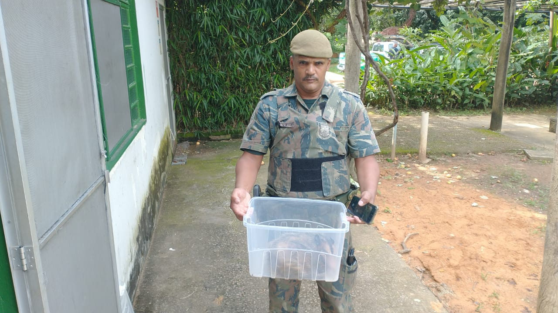
(42522 a 42530) – Gambás-de-orelha-preta, mãe com filhotes, encontrados em chácara, vítimas de ataque de cão. Entregues pela Guarda Municipal de Cajamar no dia 04-02-2023.

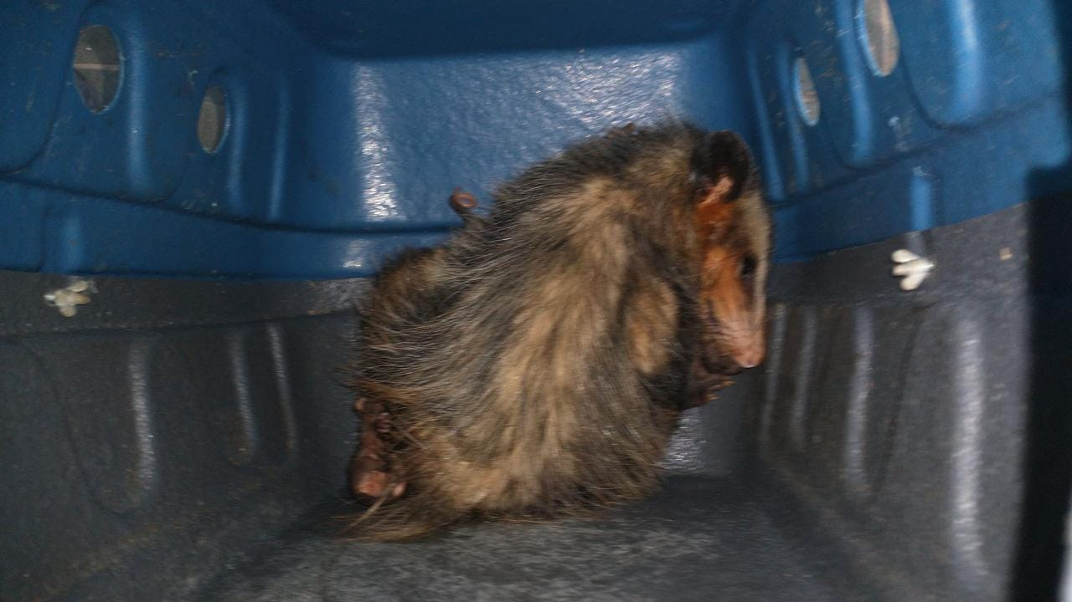
(42522 a 42530) – Gambás-de-orelha-preta.

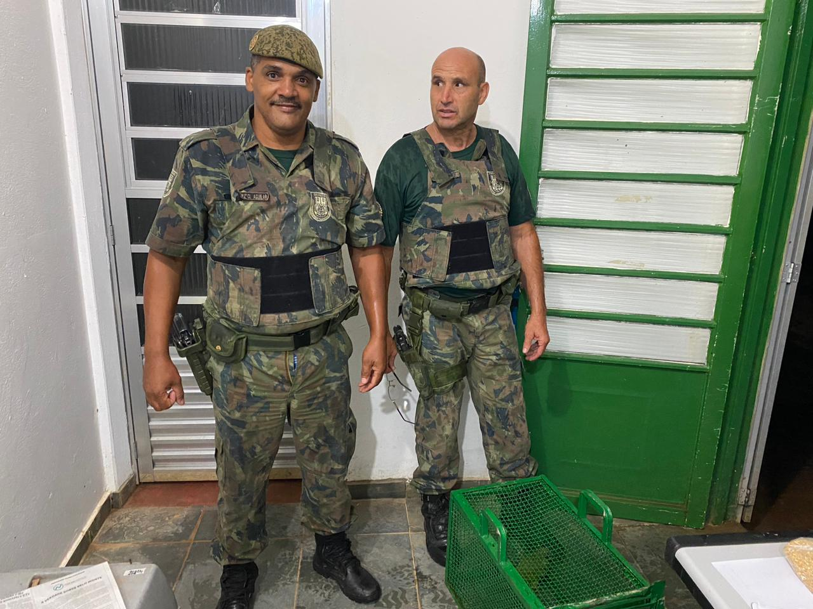
(42627) - Maitaca, jovem, colidiu com vidraça. Entregue pela Guarda Municipal de Cajamar no dia 10-02-2023.

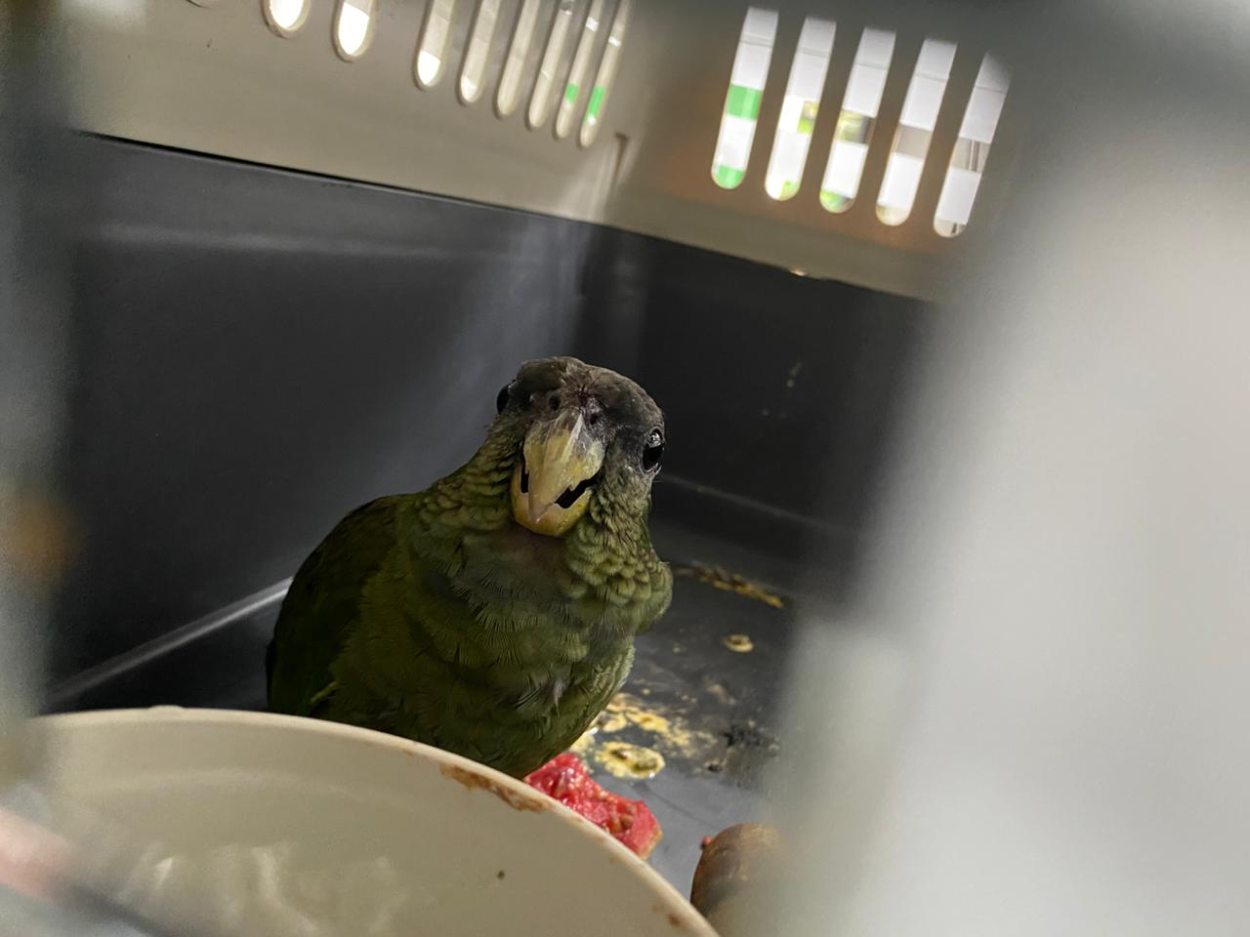
(42627) – Maitaca.

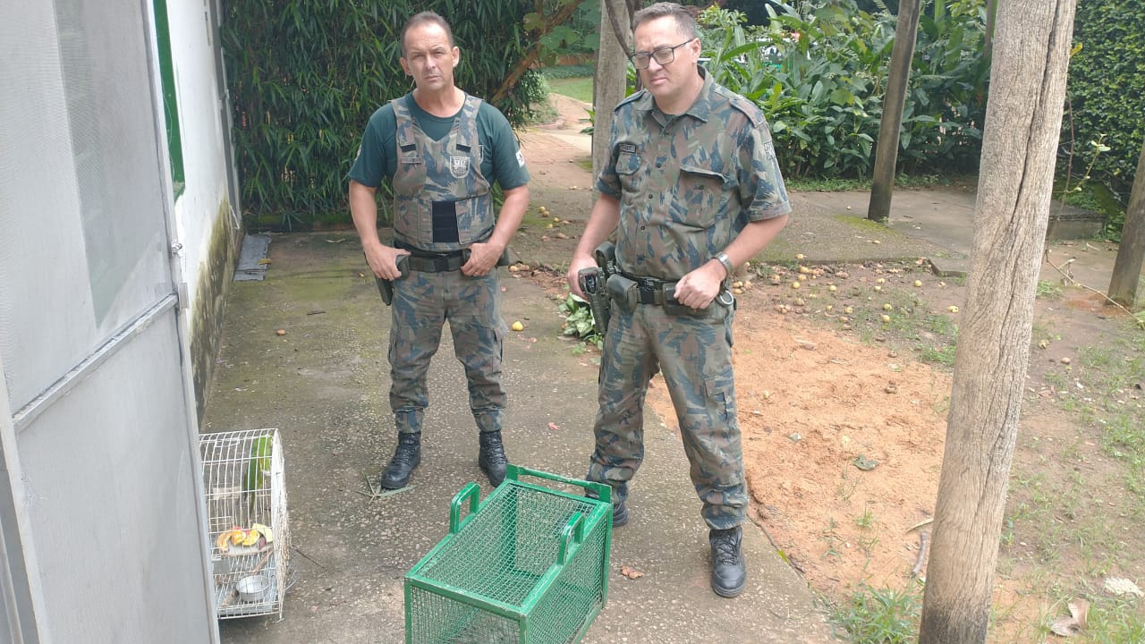
(42628) – Gambá-de-orelha-preta, encontrado em portaria de condomínio, não movimenta membro pélvico. Entregue pela Guarda Municipal de Cajamar no dia 11-02-2023.

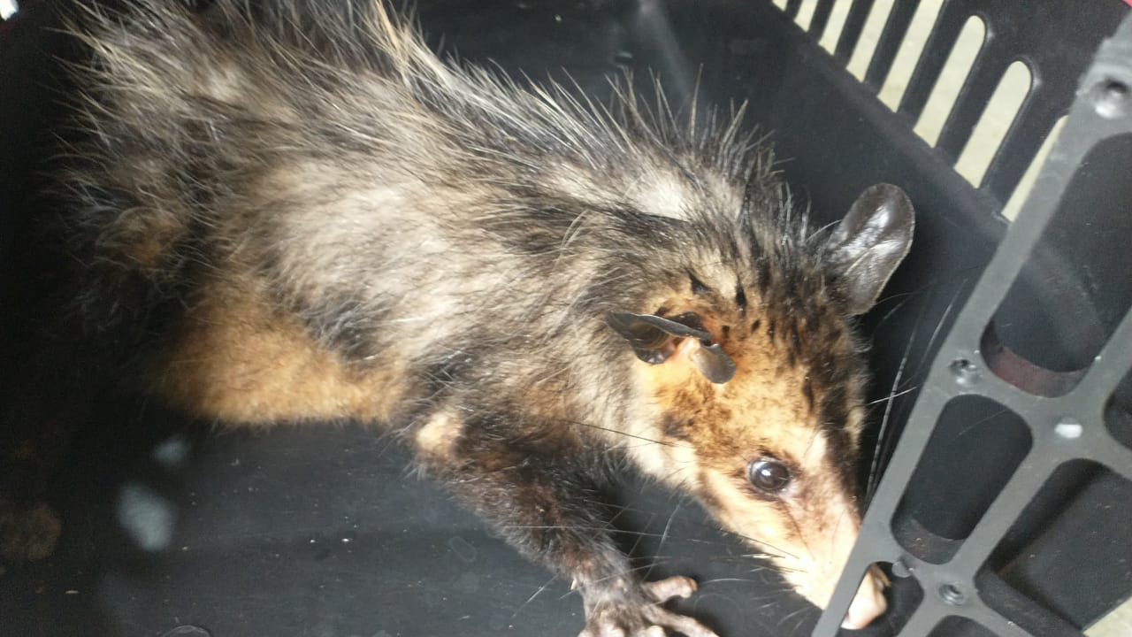
(42628) – Gambá-de-orelha-preta.

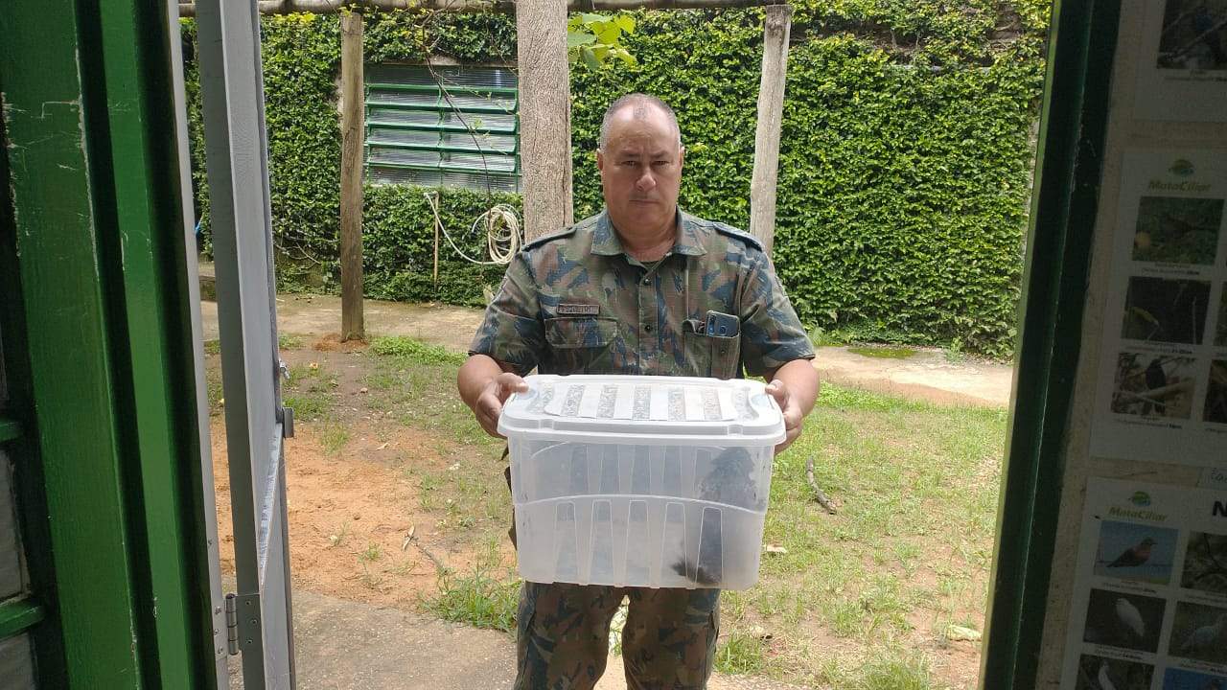
(42668) – Sagui-de-tufo-preto, atropelado, com lesão antiga em cauda. Entregue pela Guarda Municipal de Cajamar no dia 12-02-2023.

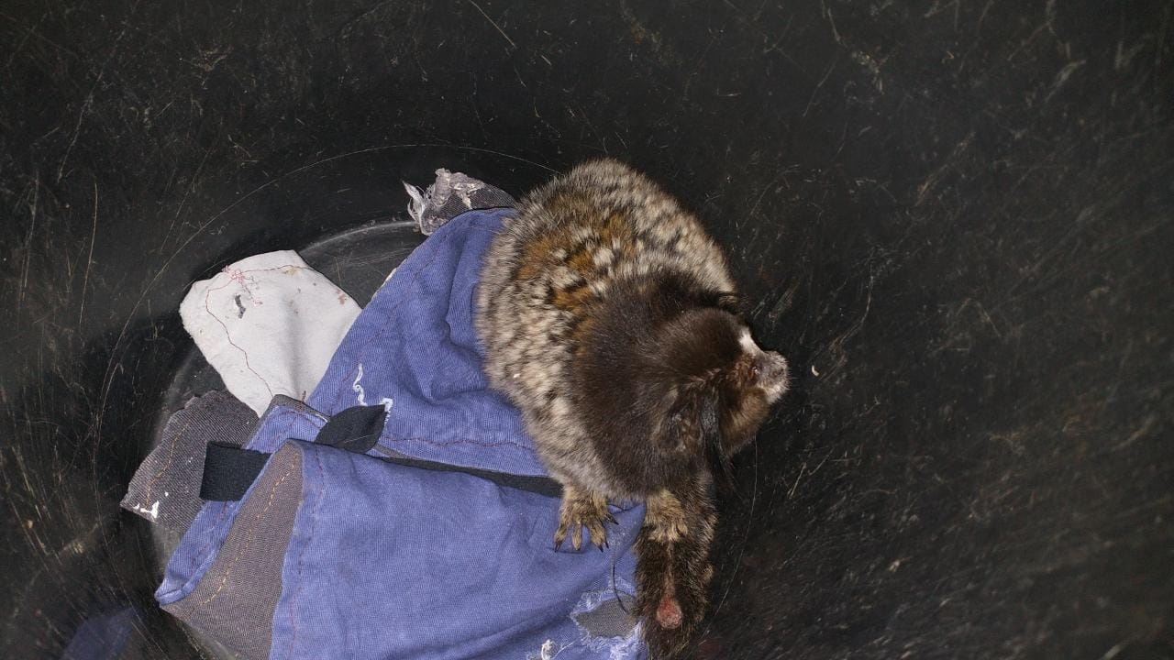
(42668) – Sagui-de-tufo-preto.

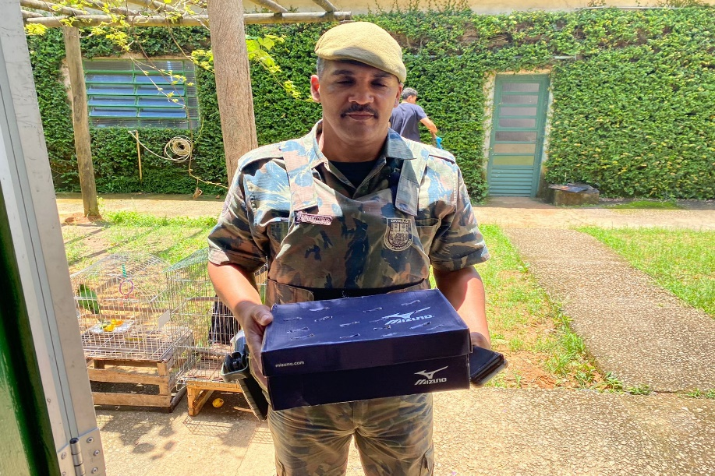
(42702) - Bem-te-vi, filhote. Entregue pela Guarda Municipal de Cajamar no dia 14-02-2023.

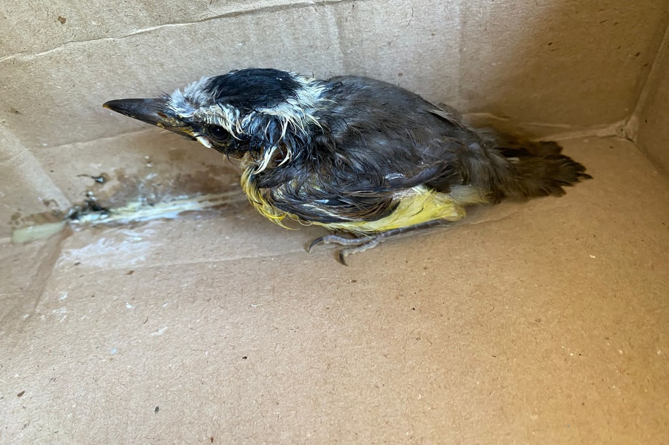
(42702) - Bem-te-vi.

(42743) - Rolinha-roxa, colidiu com vidro. Entregue pela Guarda Municipal de Cajamar no dia 16-02-2023.

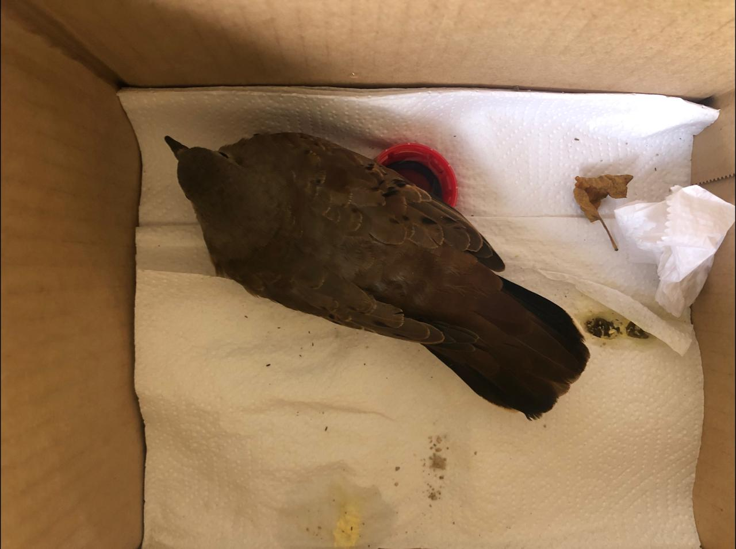
(42743) - Rolinha-roxa.

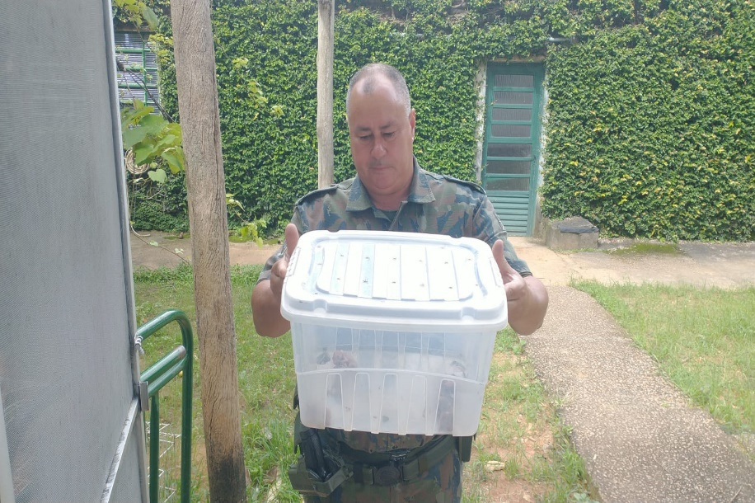
(42746 a 42751) - Gambás, filhotes, órfãos após mãe ser atacada por cão. Entregues pela Guarda Municipal de Cajamar no dia 16-02-2023.

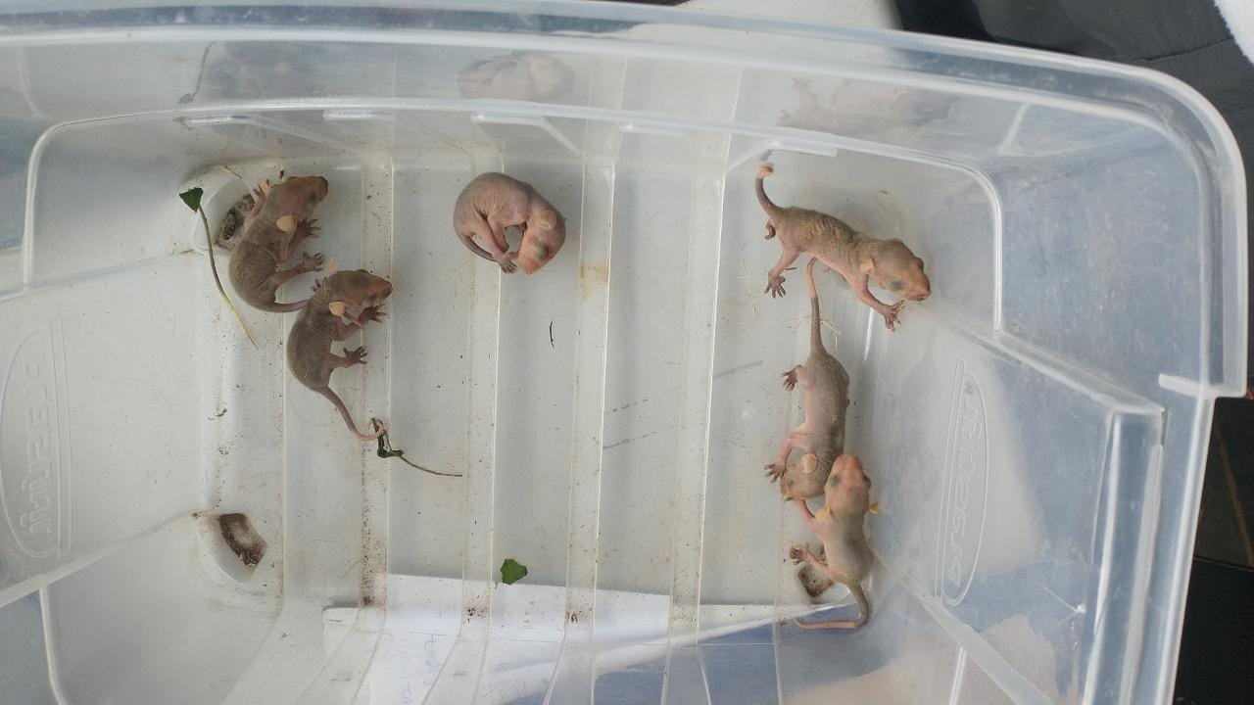
(42746 a 42751) – Gambás.

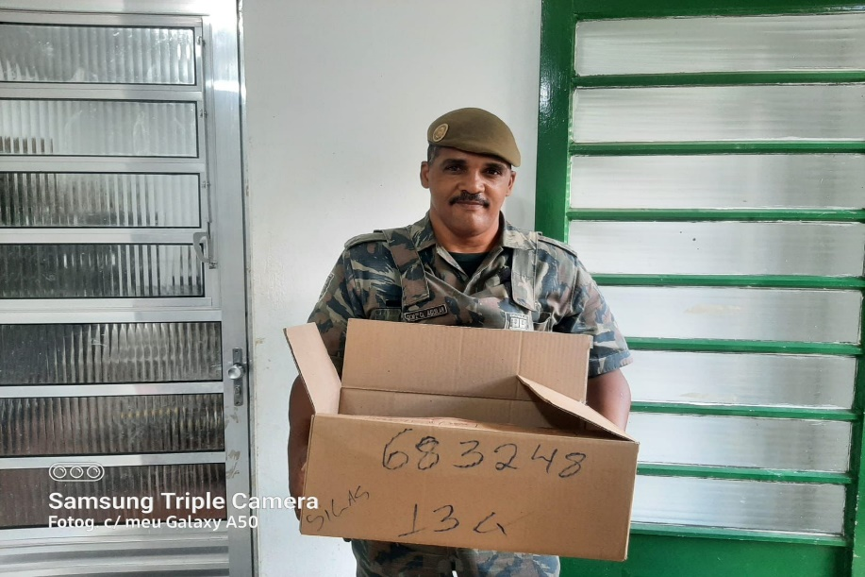
(42805 e 42806) - Marrecos, encontrados próximo a riacho, prostrados. Entregue pela Guarda Municipal de Cajamar no dia 20-02-2023.

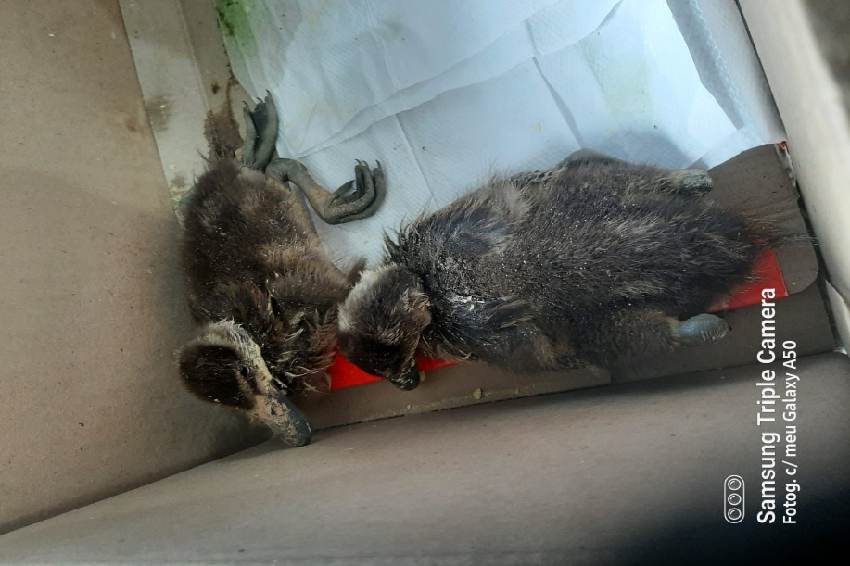
(42805 e 42806) – Marrecos.

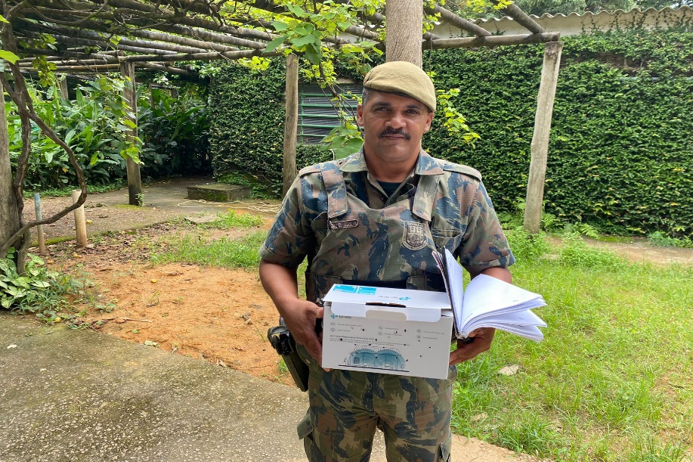
(42879) - Bem-te-vi, encontrado em chácara há 1 semana e cuidado por munícipe. Entregue pela Guarda Municipal de Cajamar no dia 26-02-2023.

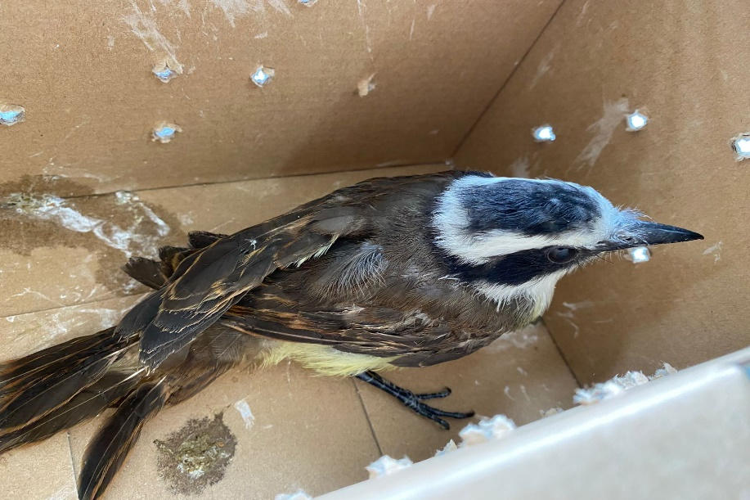
(42879) - Bem-te-vi.

